《机械设计基础》复习题
一、填空题
1、一个现代化的机械系统包括四个方面，即：原动机、传动装置、 和
。
2、平面四杆机构组成由机架、 和 组成。
3、滚子链是由内链板、 、销轴、 和滚子所组成，也称套筒滚子链。
4、产品标准化本身包括系列化、 、 三个方面的含义。
5、滚动轴承由内圈、外圈、 和 四个基本元件组成。
6、弹簧的种类有 、 、碟形弹簧、平面涡卷弹簧和板弹簧。
7、根据承受载荷的不同，轴可以分为 、 和心轴 。
8、深沟球轴承62206的内径是 。
9、 从大的方面看机器由三个部分所组成，即原动部分、 和 。
10、棘轮机构主要由 、 、主动摆杆和机架所组成。
11、摩擦型带传动，按横截面形状可分为 、 和特殊截面带 。
12、齿轮的失效形式主要由：轮齿折断 、 、齿面胶合、 和齿面塑形变形。
13、联轴器和离合器主要用于 之间的联接，使它们一起回转并传递 。
14、滑动轴承按照承受载荷的方向主要分为 （主要承受径向载荷）
和 （承受轴向载荷）。
15、我国滚动轴承的代号由 、前置代号和 构成。
16、在一般机器中，摩擦表面多处于边界摩擦和液体摩擦的混合状态，称为 。
二、判断题，正确在括号内写“T”，错误在括号内写“F”
1、平面连杆机构是低副机构，其接触处压强较小，因此适用于受力较大的场合。 （ ）
2、从传力效果来看，传动角越小越好，压力角越大越好。 （ ）
3、在多根三角带传动中，当一根带失效时，应将所有带更换。 （ ）
4、轴多做成阶梯形，主要是为了减轻轴的重量，降低政治制造费用。 （ ）
5、在螺纹联接中，采用加高螺母以增加旋合圈数的办法对提高螺栓的强度并没有多少作用。 （ ）
6、普通平键联接是依靠键的上下两平面间的摩擦力来传递扭矩的。 （ ）
7、带传动中弹性滑动现象是不可避免的。 （ ）
8、m，α，ħa*，c*都是标准的齿轮是标准齿轮。 （ ）
9、工作中转动的轴称为转轴。 （ ）
10、齿轮传动中，一对啮合齿轮的许用接触应力不相等，接触应力也不相等。 （ ）
11、铰链四杆机构如有曲柄存在，则曲柄必为最短构件。 （ ）
12、传动角就是连杆与从动件的夹角。 （ ）
13、适用于高速运动的凸轮机构从动件运动规律为余弦加速度运动。 （ ）
14、一对齿轮圆柱若接触强度不够时，应增大模数；而齿根弯曲强度不够时，则要加大分度圆直径。 （ ）
15、矩形螺纹用于传动，而普通三角螺纹用于联接。 （ ）
三、名词解释
1、压力角：
2、差动轮系
3、磨粒磨损
4、三心定理
5、机器：
6、行星轮系：
7、粘着磨损
8、螺距
四、简答题
1、简述四杆机构杆长之和条件。
2、简述齿廓啮合基本定理。
3、简述机械零件的设计步骤。
4、列举机械制造常用材料及其特性
5、简述机器具有的三个共同的基本特征。
6、回答渐开线齿轮正确啮合条件。
7、简述回转件的动平衡条件。
8、轴为什么一般做成阶梯轴。
五、计算题：
1、已知一对正确安装的渐开线直齿圆柱标准齿轮传动，中心距为100mm，模数m=4 mm，压力角 α=20°，小齿轮为主动轮，传动比 i=1.5，试计算齿轮1和2的齿数，分度圆，基圆，齿顶圆和齿根圆半径。（已知cos20°=0.94）
2、（1）已知一对外啮合标准直齿圆柱齿轮的标准中心距a=160mm，齿数Z1=20，Z2=60，求模数和分度圆直径。（10分）
（2）如图双排外啮合行星轮系中，已知：Z1=100，Z2=101，Z2′=100，Z3=99。求传动比i_{H1}。（15分）
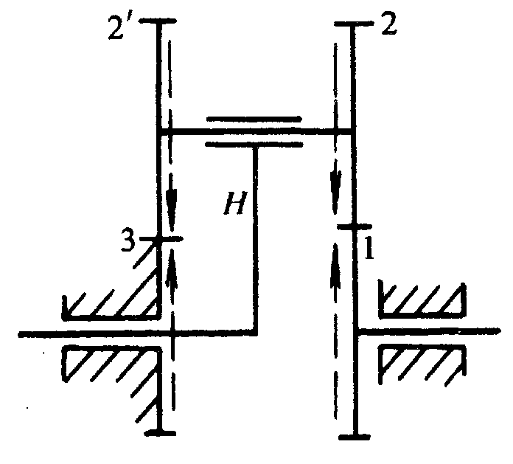

参考答案
一、填空题
1、执行机构，控制系统； 2、连杆，连架杆组成 ；3、外链板、套筒；4、通用化、标准化
5、滚动体和保持架 ； 6、螺旋弹簧、环形弹簧；7、转轴、传动轴 ； 8、30mm。
9、传动部分，执行部分；10、棘轮、棘爪；11、平带、V带；
12、齿面点蚀、齿面磨损 ；13、轴与轴，转矩；14、向心滑动轴承，推力滑动轴承；15、基本代号、后置代号；16、混合摩擦。
二、判断题
1（T）；2（F）；3（T）；4（F）；5（T）；6（F）；7（T）；8（F）；9（F）；10（F）
11、（ 错 ）；12、（ 错 ）；13、（ 错 ）；14、（ 错 ）；15、（ 对 ）
三、名词解释 略
- 简答题 略
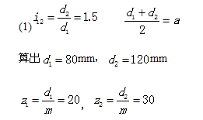
五、计算题
1、解：

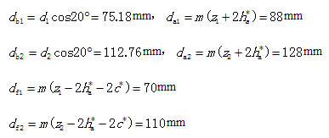

结论：
齿轮1：齿数为20齿，分度圆直径为80mm，基圆直径75.18mm，齿顶圆直径88mm，齿根圆直径70mm。
齿轮2：齿数为30齿，分度圆直径为120mm，基圆直径112.76mm，齿顶圆直径128mm，齿根圆直径110mm。
2、（1）已知一对外啮合标准直齿圆柱齿轮的标准中心距a=160mm，齿数Z1=20，Z2=60，求模数和分度圆直径。（10分）
解：$m=\left(2×a\right)/\left(Z1+Z2\right)=4\left(\text{mm}\right)$
$d_{1}=m×Z_{1}=\text{80}\left(\text{mm}\right)$
$d_{2}=m×Z_{2}=\text{240}\left(\text{mm}\right)$
（2）如图双排外啮合行星轮系中，已知：Z1=100，Z2=101，Z2′=100，Z3=99。求传动比i_{H1}。（15分）
解：
$i_{\text{13}}^{H}=\frac{ω_{1}^{H}}{ω_{3}^{H}}=\frac{ω_{1}−ω_{H}}{ω_{3}−ω_{H}}$

$i_{\text{13}}^{H}=(−1)^{m}\frac{z_{2}×z_{3}}{z_{1}×z_{2^{'}}}$$\text{=+}\frac{\text{101}×\text{99}}{\text{100}×\text{100}}$

$i_{\text{H1}}=\frac{ω_{H}}{ω_{1}}=\frac{1}{i_{\text{1H}}}\text{=+}\text{10000}$

